

**IPN, ESCOM, ING. EN SISTEMAS COMPUTACIONALES**

**MATERIA: DISTRIBUTED DATA BASES**

**GRUPO: 3CM10**

**PROFESOR: HERNÁNDEZ CONTRERAS EULER**

**NOMBRE: SALDAÑA AGUILAR GABRIELA**

**NO. DE PRÁCTICA: 6**

**PRACTICA: STORE PROCEDURES**

**FECHA DE ENTREGA: 17/04/2016**



INDICE

MARCO TEÓRICO………………………… 2

DESARROLLO……………………………….. 3

CONCLUSIÓN Y BIBLIOGRAFÍA….. 11

MARCO TEORICO

Son rutinas, procesos almacenados que se ejecutan del lado del servidor para optimizar el trabajo que requiera realizarse del lado del cliente. Según mysql:

These statements create stored routines. By default, a routine is associated with the default database. To associate the routine explicitly with a given database, specify the name as ***db_name.sp_name*** when you create it.

The [CREATE FUNCTION](http://dev.mysql.com/doc/refman/5.7/en/create-function.html) statement is also used in MySQL to support UDFs (user-defined functions). A UDF can be regarded as an external stored function. Stored functions share their namespace with UDFs, for the rules describing how the server interprets references to different kinds of functions.

To invoke a stored procedure, use the [CALL](http://dev.mysql.com/doc/refman/5.7/en/call.html) statement. To invoke a stored function, refer to it in an expression. The function returns a value during expression evaluation.

[CREATE PROCEDURE](http://dev.mysql.com/doc/refman/5.7/en/create-procedure.html) and [CREATE FUNCTION](http://dev.mysql.com/doc/refman/5.7/en/create-function.html) require the [CREATE ROUTINE](http://dev.mysql.com/doc/refman/5.7/en/privileges-provided.html#priv_create-routine) privilege. They might also require the [SUPER](http://dev.mysql.com/doc/refman/5.7/en/privileges-provided.html#priv_super) privilege, depending on theDEFINER value, as described later in this section. If binary logging is enabled, [CREATE FUNCTION](http://dev.mysql.com/doc/refman/5.7/en/create-function.html) might require the [SUPER](http://dev.mysql.com/doc/refman/5.7/en/privileges-provided.html#priv_super) privilege.

SINTAXIS:

//sintaxis

delimiter __

create procedure ____ ()

begin

sentencias sql;

end

delimiter __;

show procedure status;//visualizar todos los procedure creados

call();//invocar un procedure

drop procedure___;//eliminar procedure

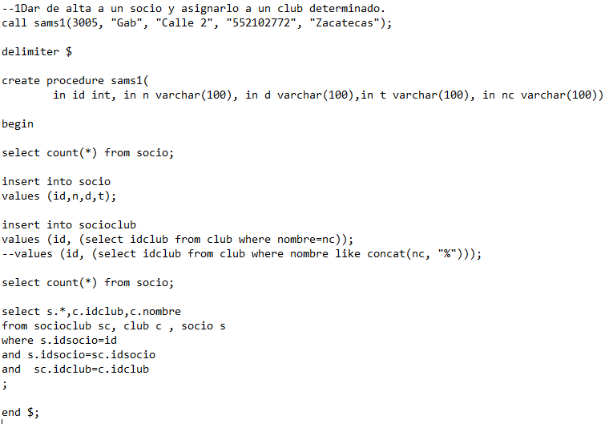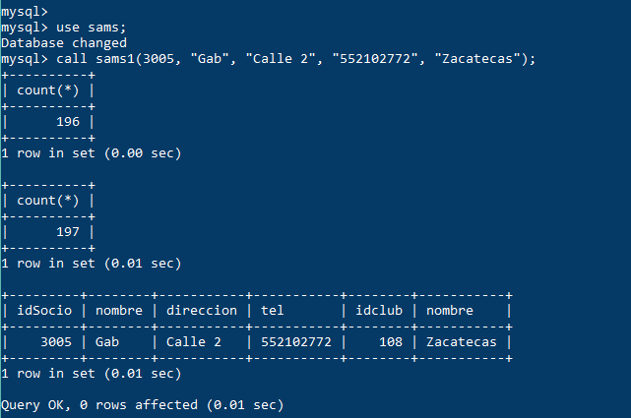

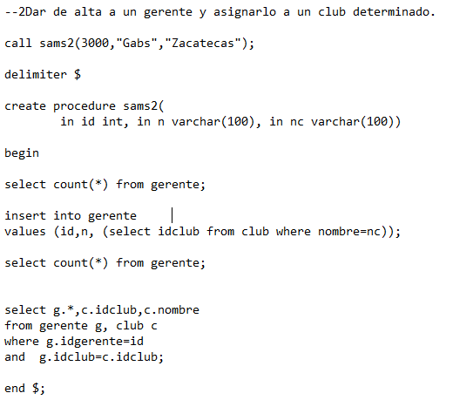

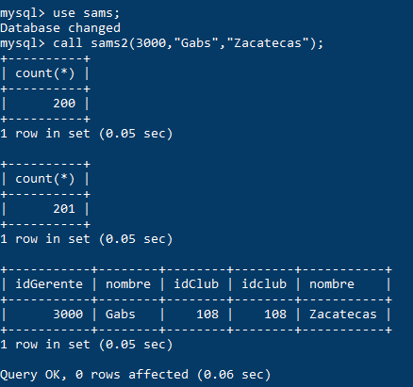

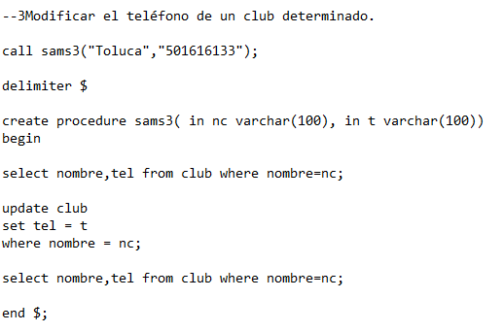

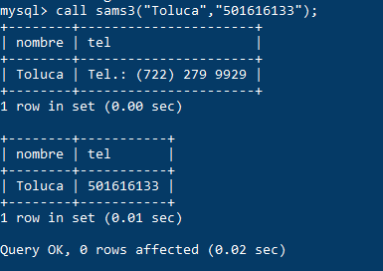

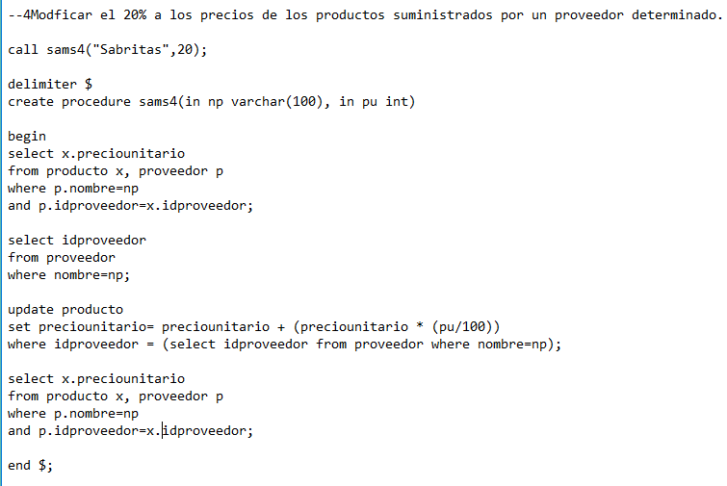

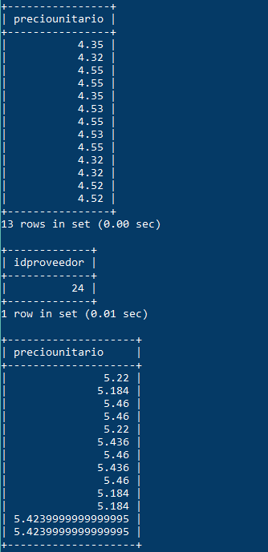

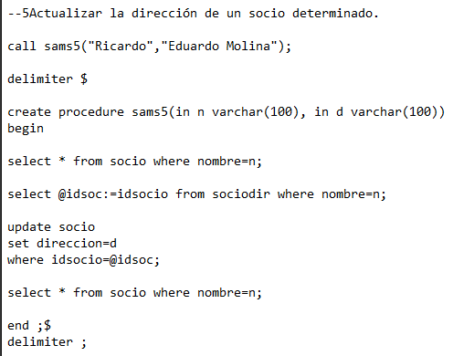

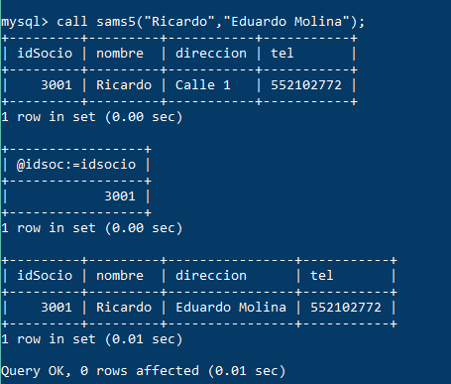

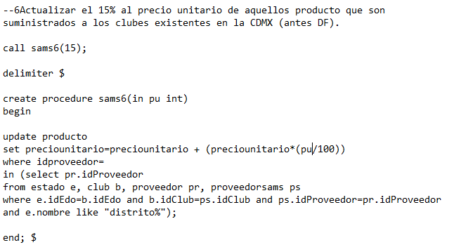

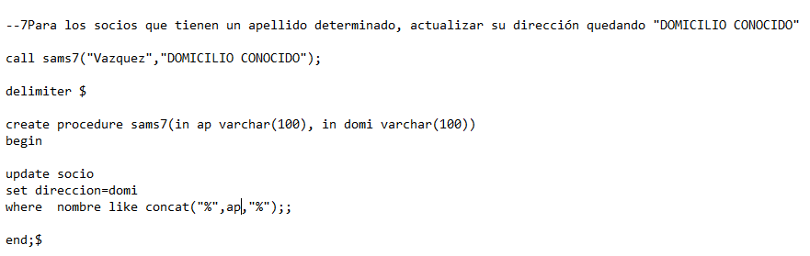

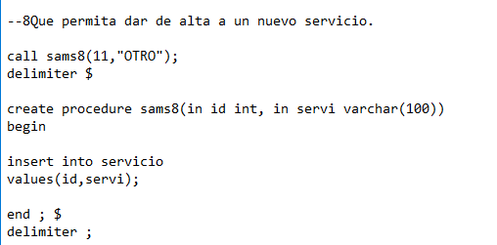

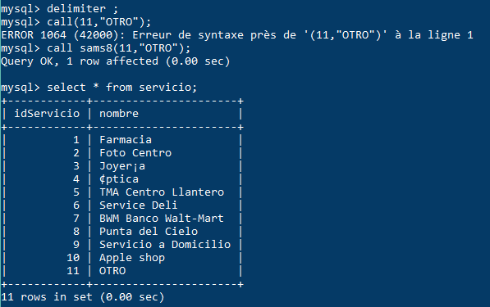

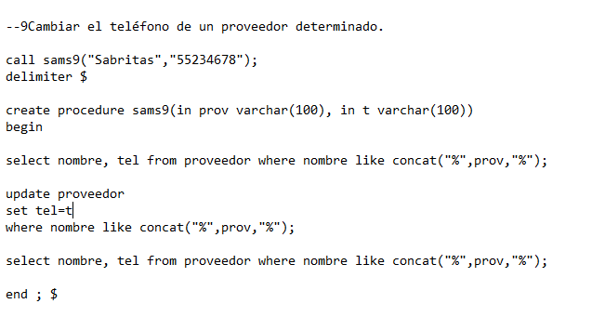

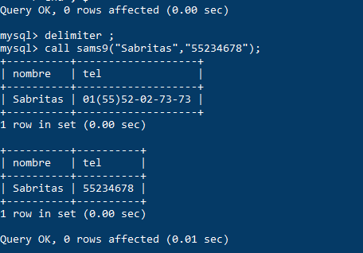

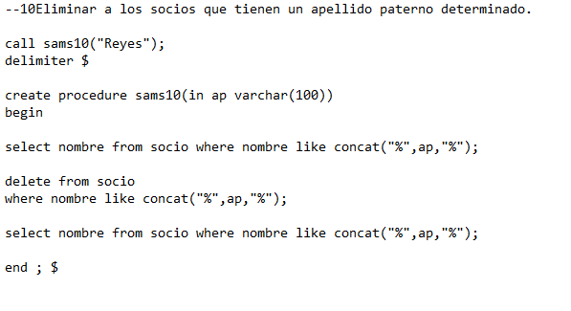

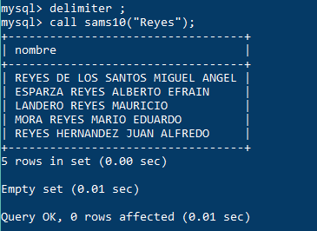

CONCLUSION

La práctica nos mostró la importancia y facilidad que se tiene al momento de necesitar tener alguna rutina almacenada, esto nos ayuda a que cada que se necesite una query frecuente no sea necesario hacerla desde cero sino que inmediatamente se manda a llamar y esta hace su trabajo.

Por otro lado los store procedures tomanmás fuerza si se pueden hacer dinámicos a la hora de pasar datos específicos ya que no habrá necesidad de crear un sp para cada dato específico.

BIBLIOGRAFÍA

<http://dev.mysql.com/doc/refman/5.7/en/create-procedure.html>

[hySQL.html](http://www.taringa.net/post/apuntes-y-monografias/14926017/Ejemplo-de-Store-Procedure-en-MySQL.html)

https://dev.mysql.com/doc/connector-net/en/connector-net-tutorials-stored-procedures.html